Documento de Evidencias: Products.API
Módulo: Products
Fecha de ejecución: 11/08/2026
Ejecutor: Ezequiel Peirano

1. Endpoint: Listar Productos (GET /api/products)

1.1. Caso Exitoso (HTTP 200 OK)
Descripción: Obtención de la lista de productos (opcionalmente filtrada por categoría o nombre).
Request:
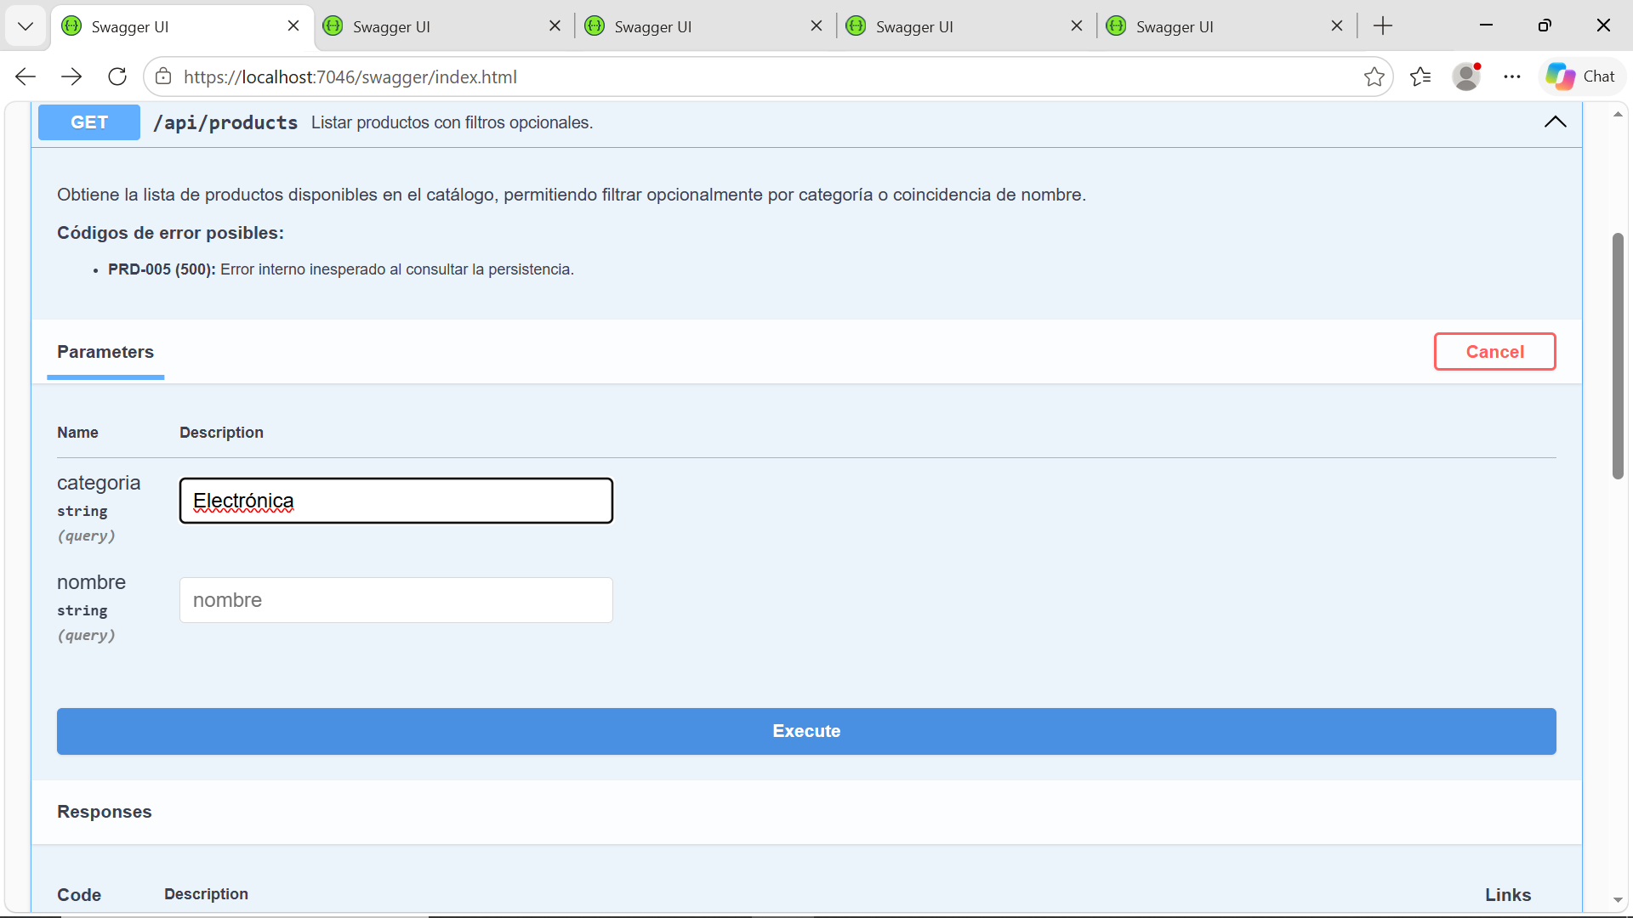
Response:
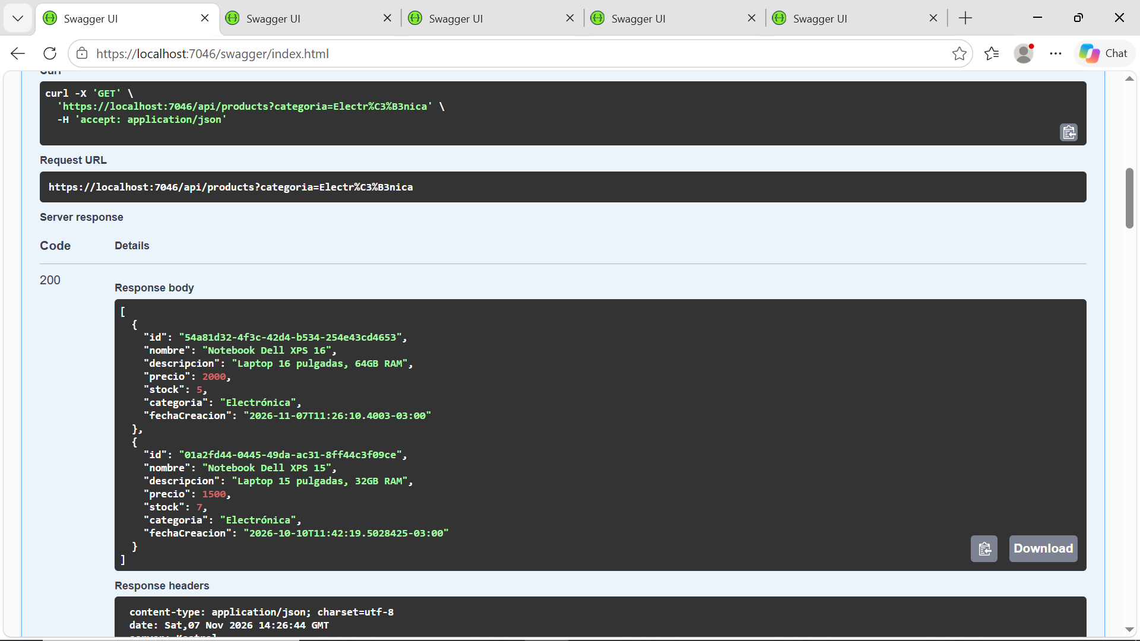

1.2. Caso de Error: Error interno del servidor (HTTP 500 Internal Server Error) - Código: PRD-005
Descripción: Simulación de fallo no controlado en el servicio o persistencia al intentar listar los productos. Se lo indujo al borrar el contenido de la base de datos products.db antes de realizar la llamada al método. No se volverá a ilustrar este error en el resto de los endpoints de la API Products.
Request:
Response:
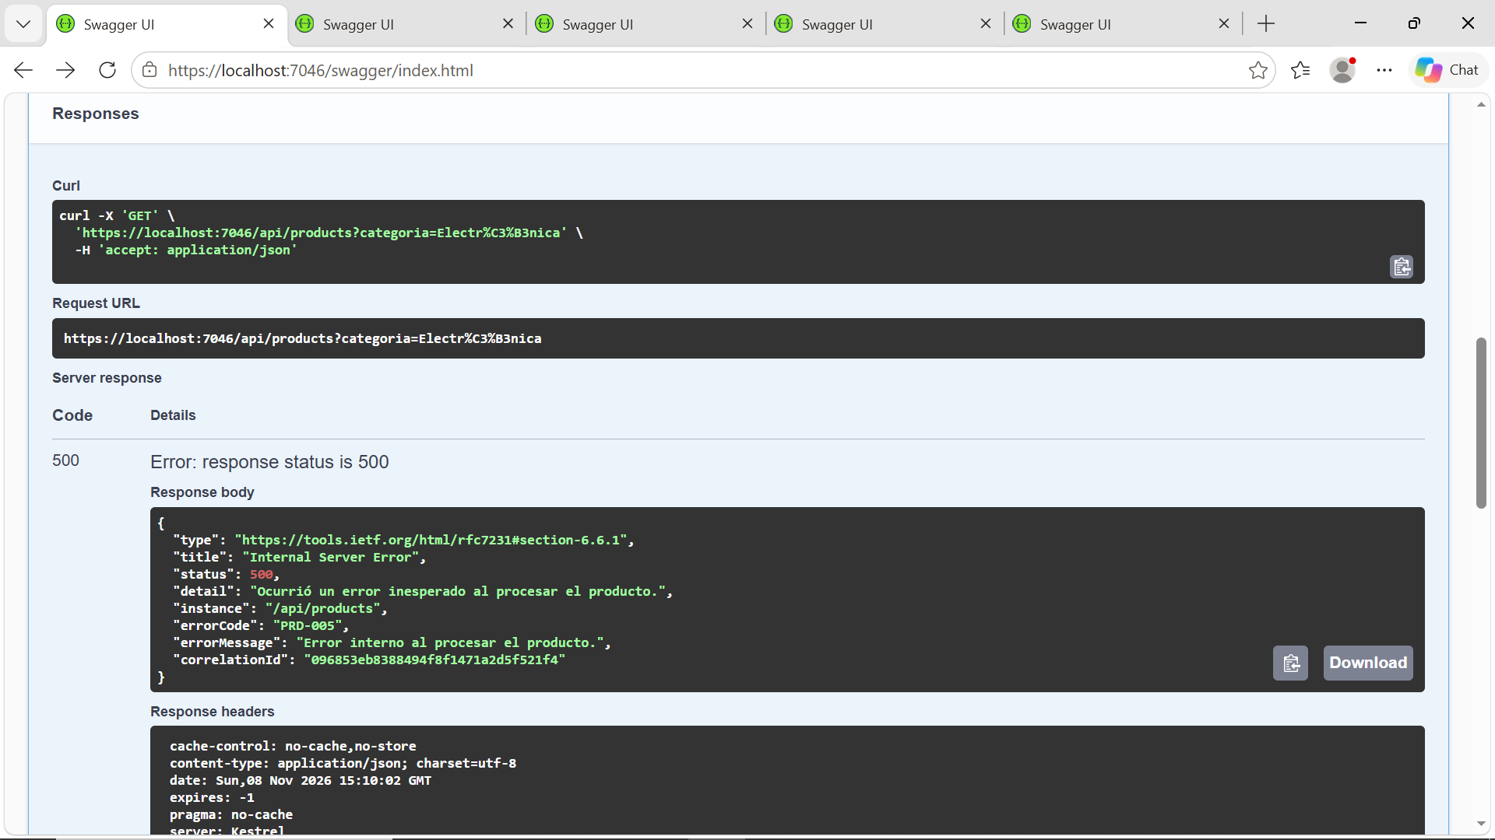

2. Endpoint: Obtener Producto por ID (GET /api/products/{id})

2.1. Caso Exitoso (HTTP 200 OK)
Descripción: Obtención de un producto existente proporcionando un ID válido.
Request:
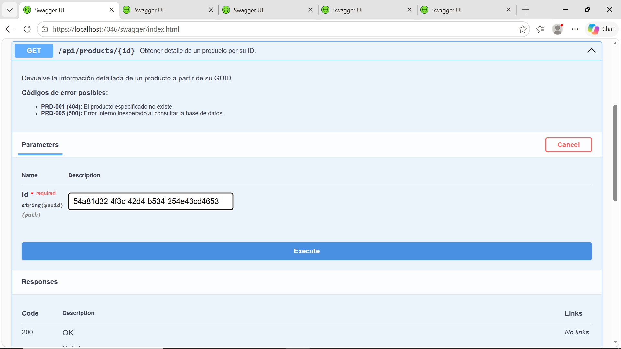
Response:
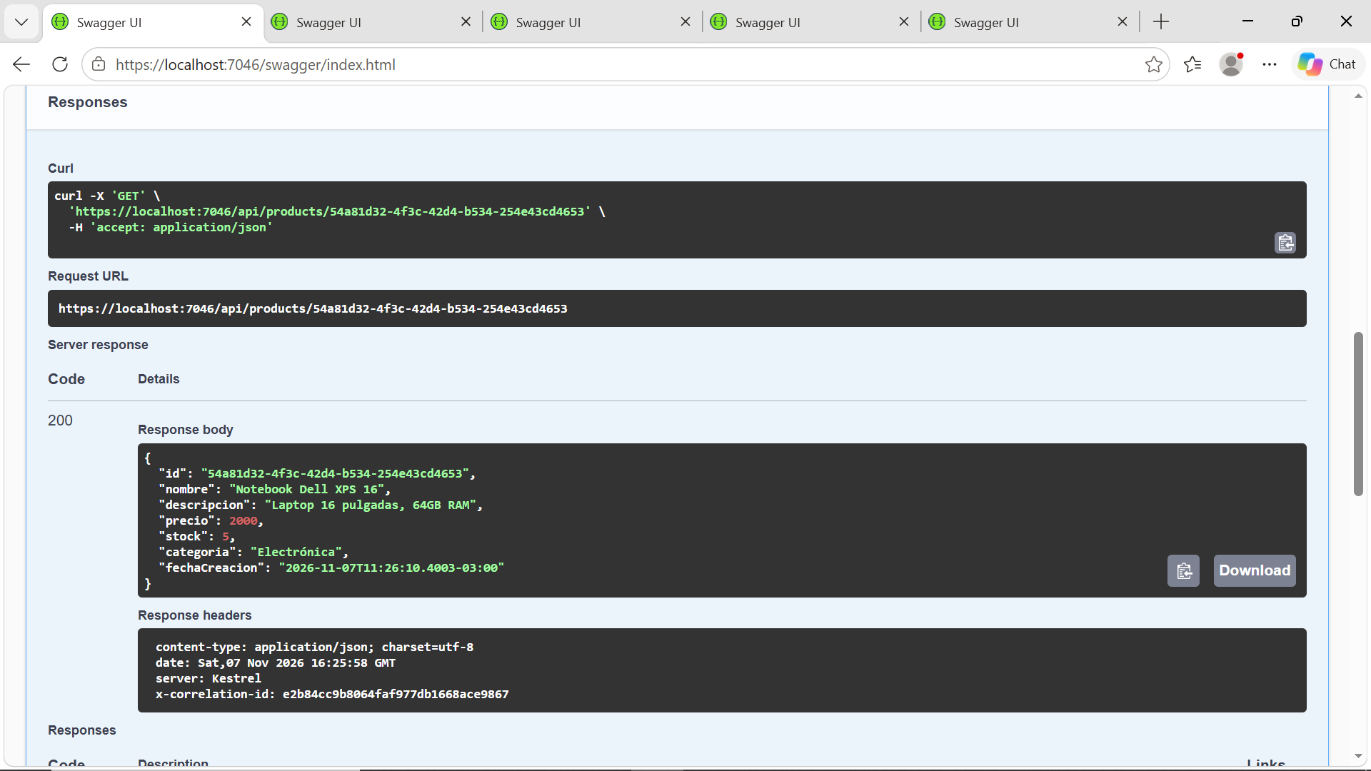

2.2. Caso de Error: Producto no encontrado (HTTP 404 Not Found) - Código: PRD-001
Descripción: Intento de obtener un producto con un ID que no existe en la base de datos.
Request:
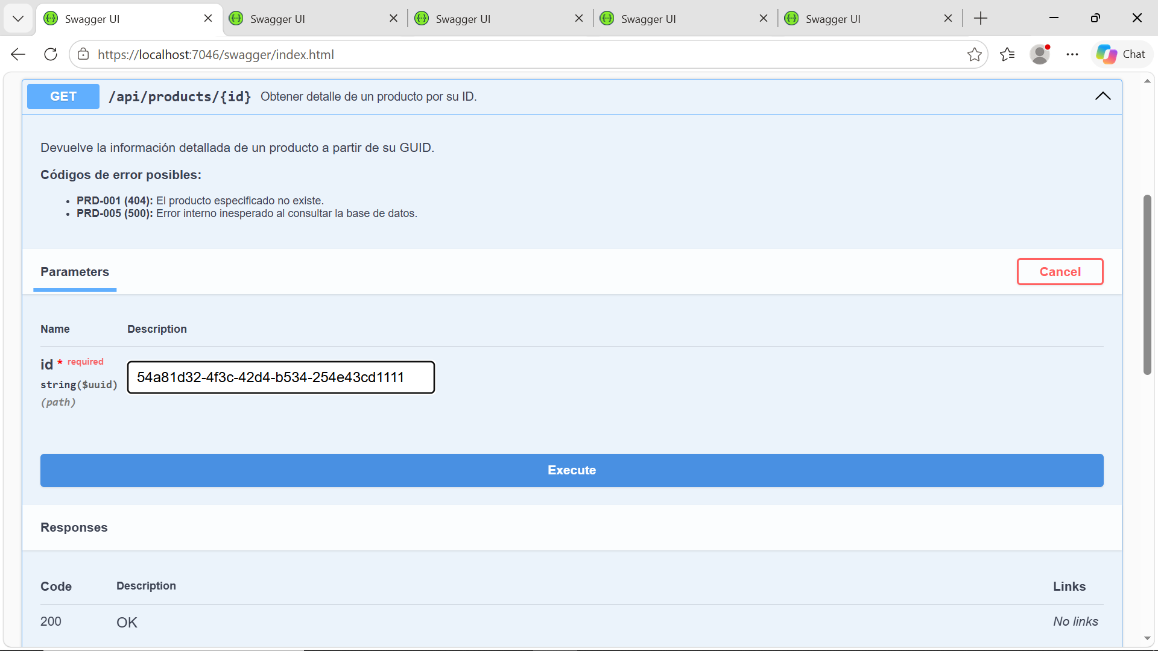
Response:
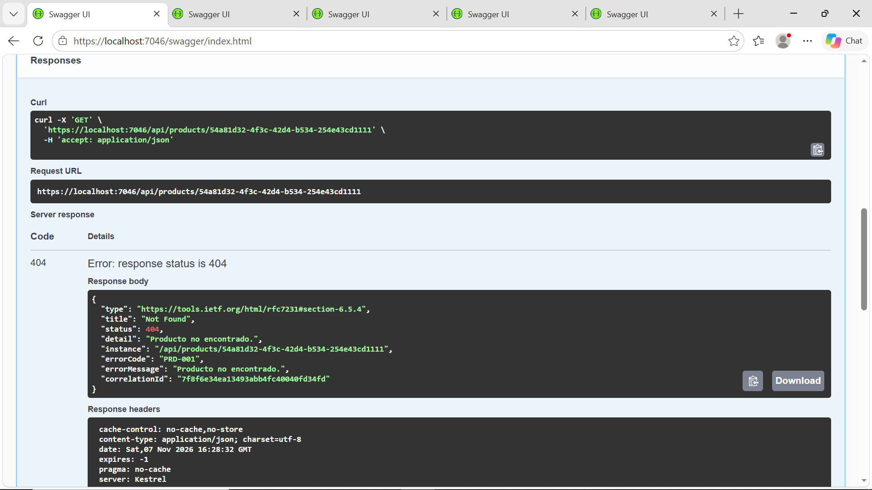

3. Endpoint: Crear Nuevo Producto (POST /api/products)

3.1. Caso Exitoso (HTTP 201 Created)
Descripción: Creación de un producto nuevo con datos válidos.
Request:
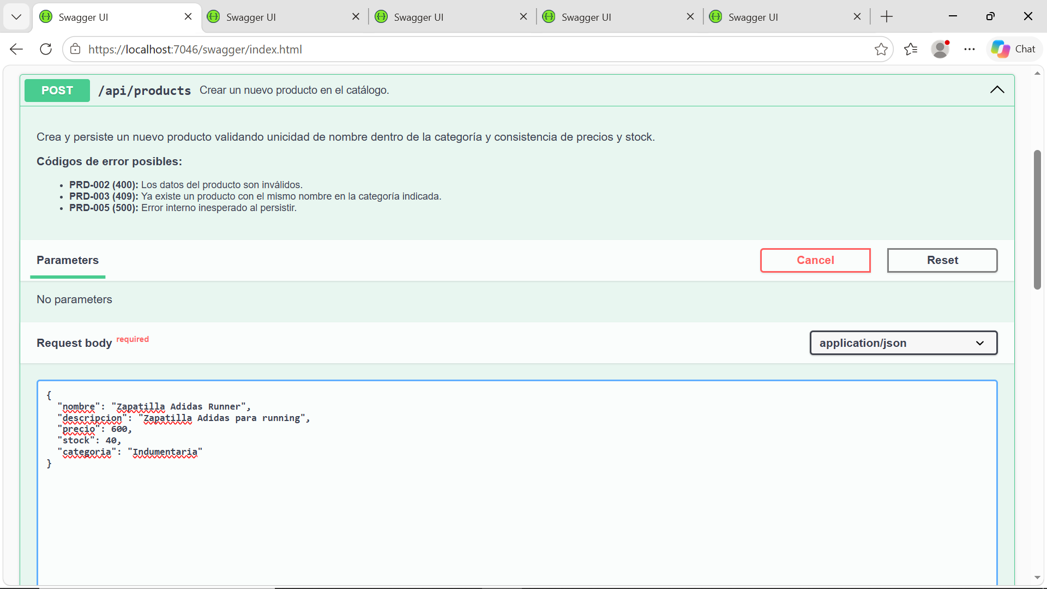
Response:
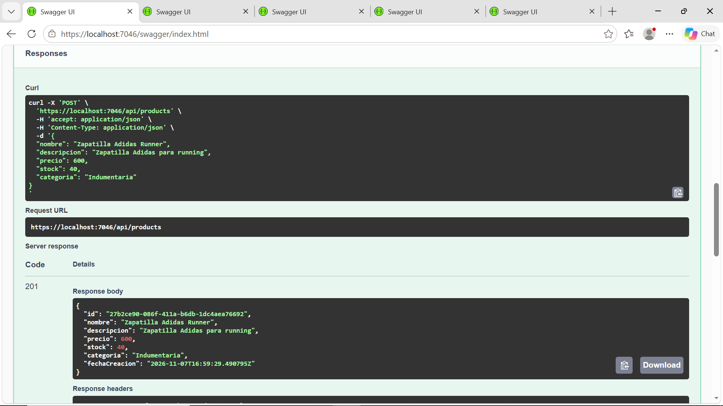

3.2. Caso de Error: Datos inválidos (HTTP 400 Bad Request) - Código: PRD-002
Descripción: Intento de creación con campos faltantes o formato incorrecto (precio negativo en este ejemplo).
Request:
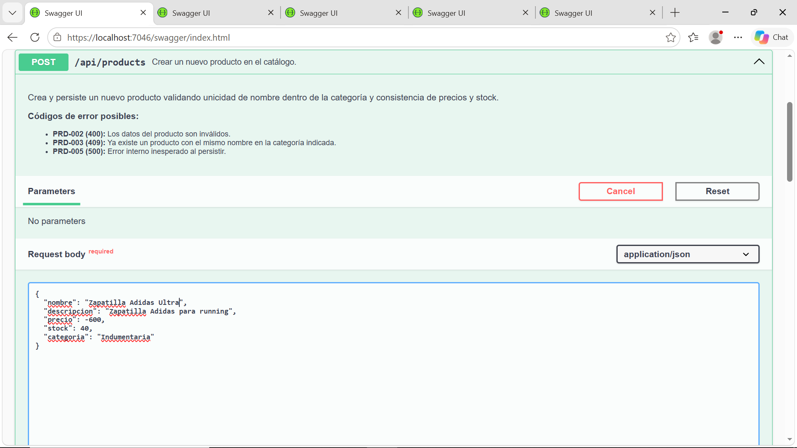
Response:
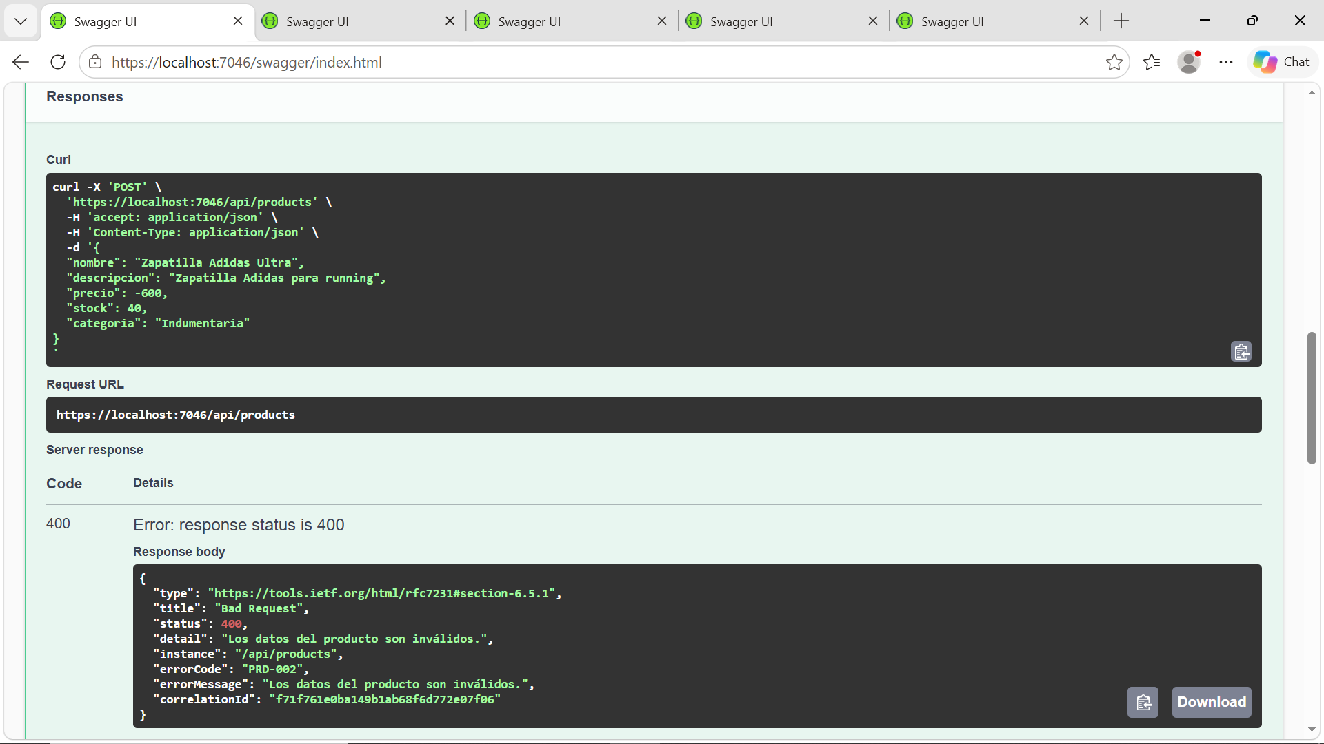

3.3. Caso de Error: Nombre duplicado (HTTP 409 Conflict) - Código: PRD-003
Descripción: Intento de creación de un producto con un nombre que ya existe en la misma categoría.
Request:
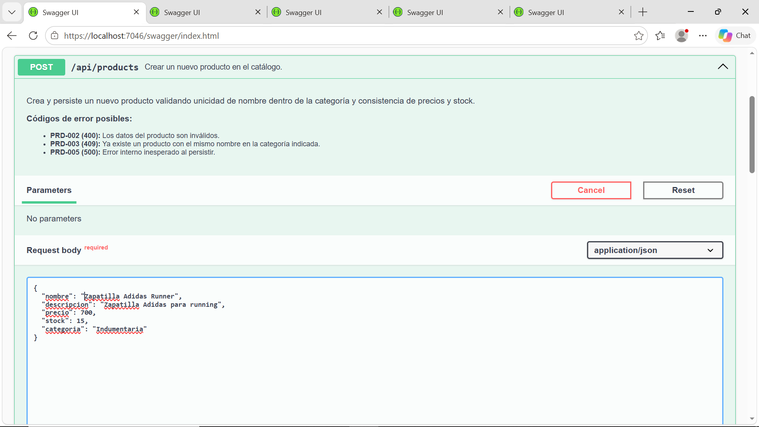
Response:
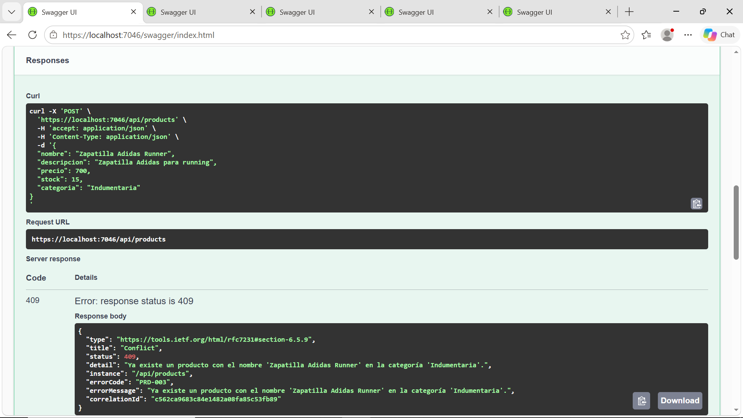

4. Endpoint: Actualizar Producto (PUT /api/products/{id})

4.1. Caso Exitoso (HTTP 200 OK)
Descripción: Actualización exitosa de los datos de un producto existente.
Request:
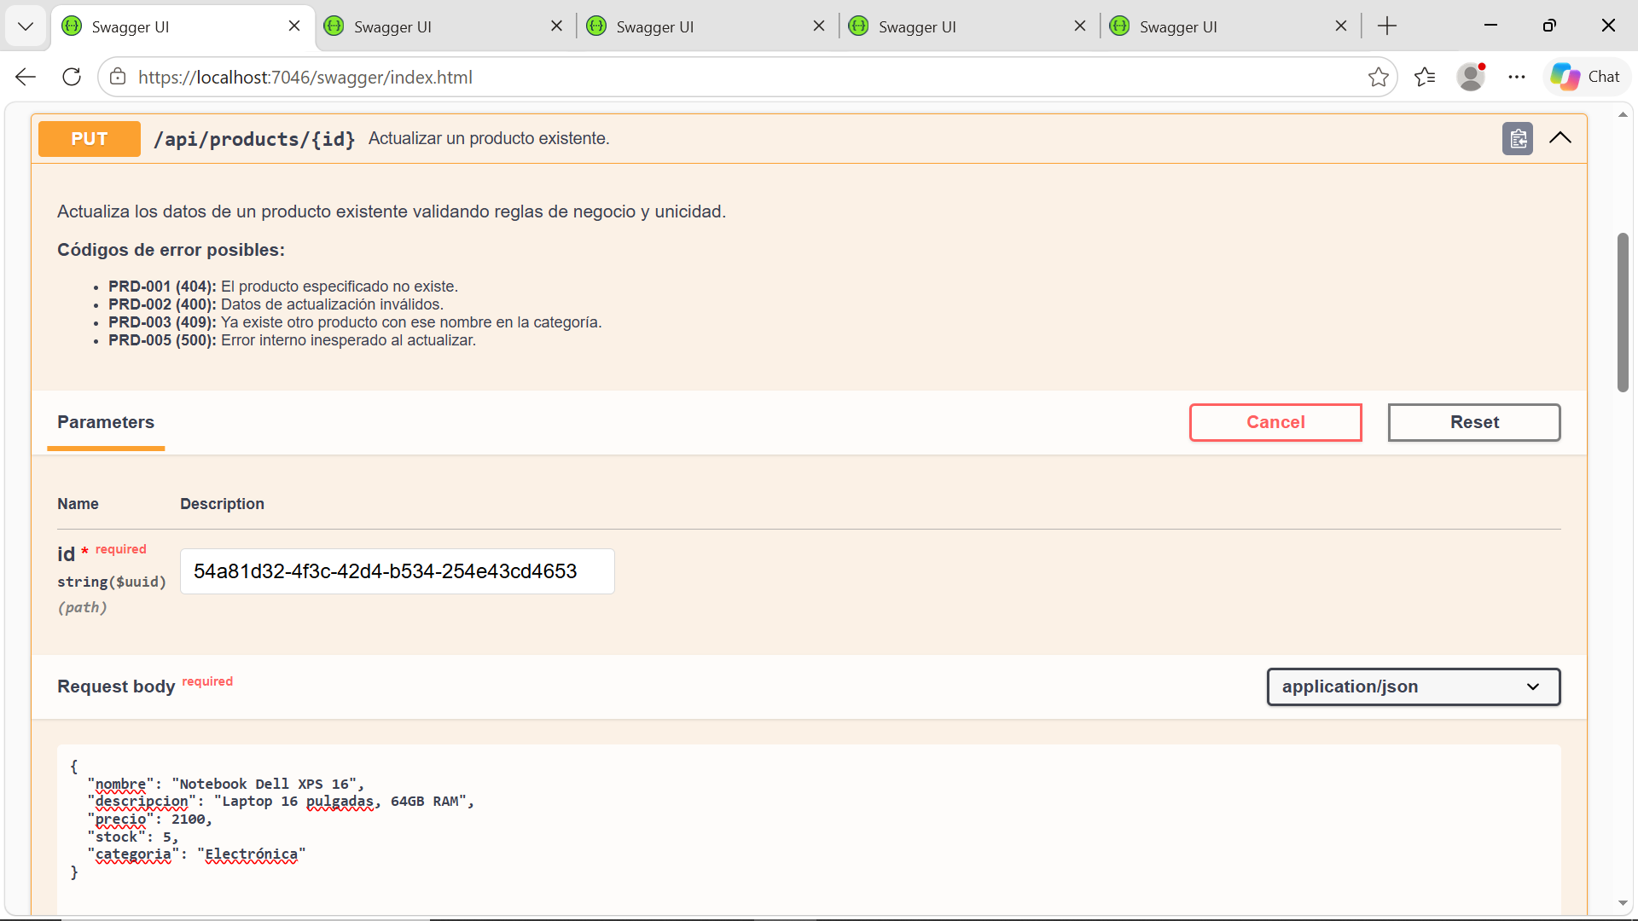
Response:
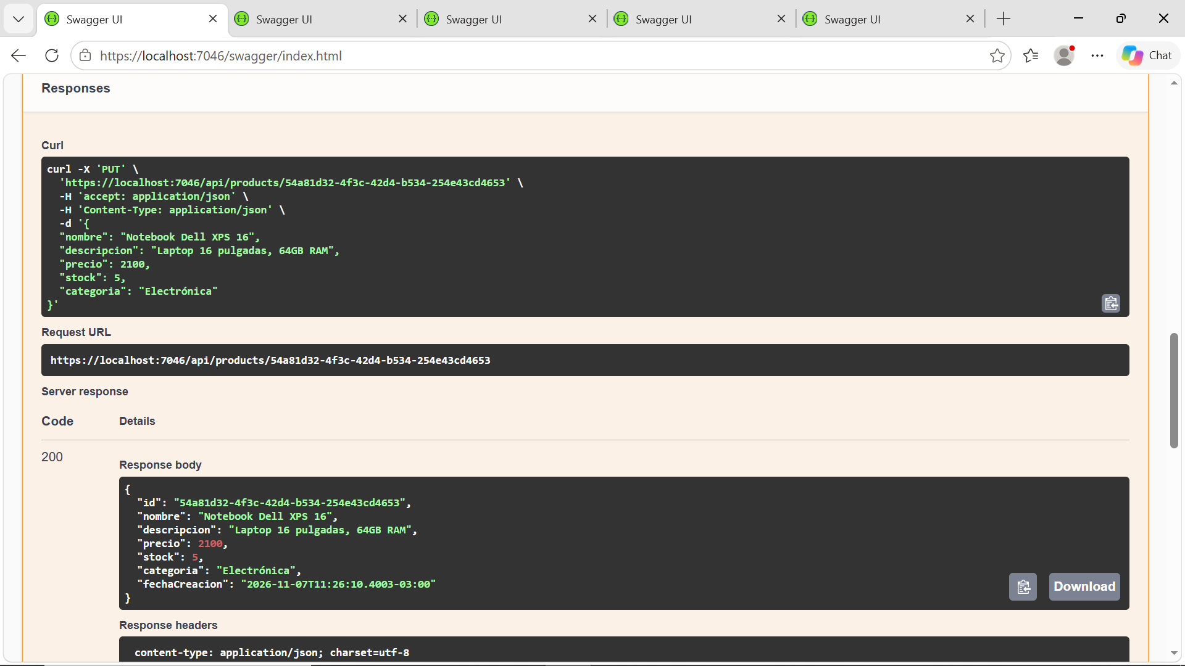

4.2. Caso de Error: Producto no encontrado (HTTP 404 Not Found) - Código: PRD-001
Descripción: Intento de actualización sobre un ID de producto inexistente.
Request:
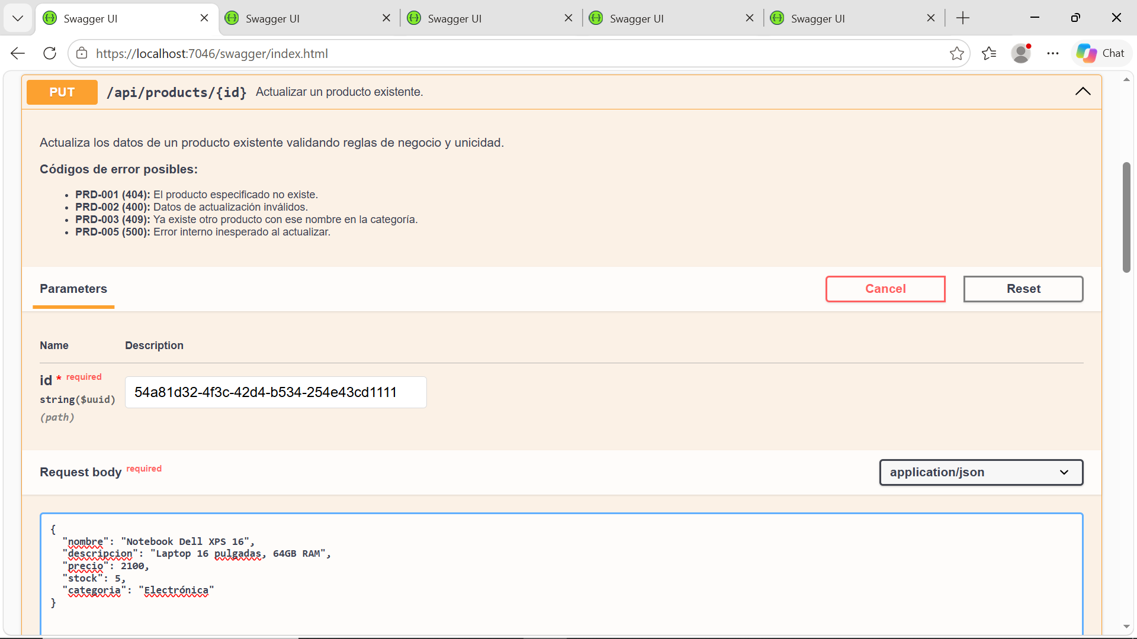
Response:

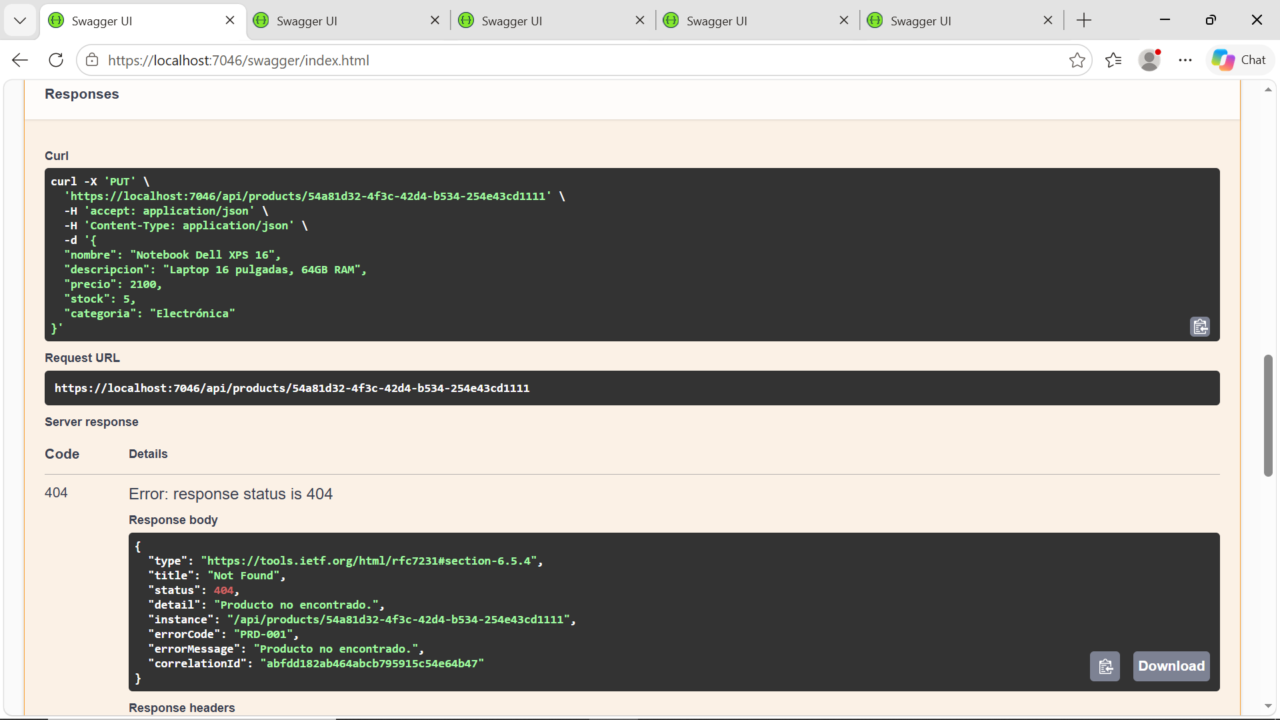

4.3. Caso de Error: Datos inválidos (HTTP 400 Bad Request) - Código: PRD-002
Descripción: Intento de actualización con datos inválidos (ej. stock negativo).
Request:
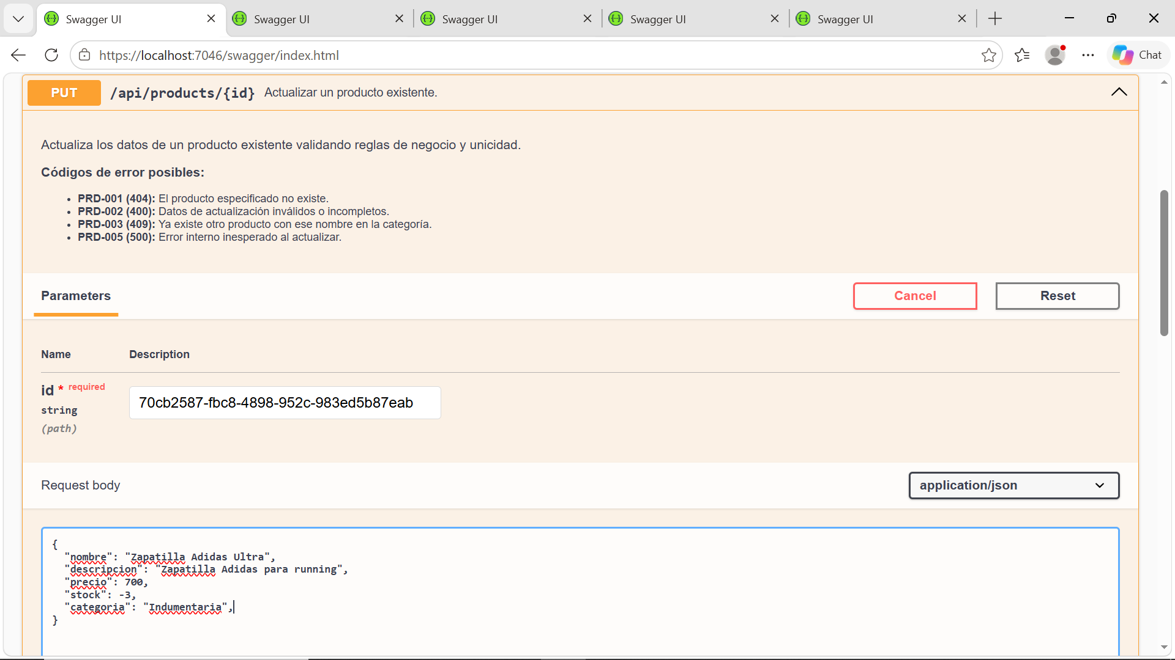
Response:
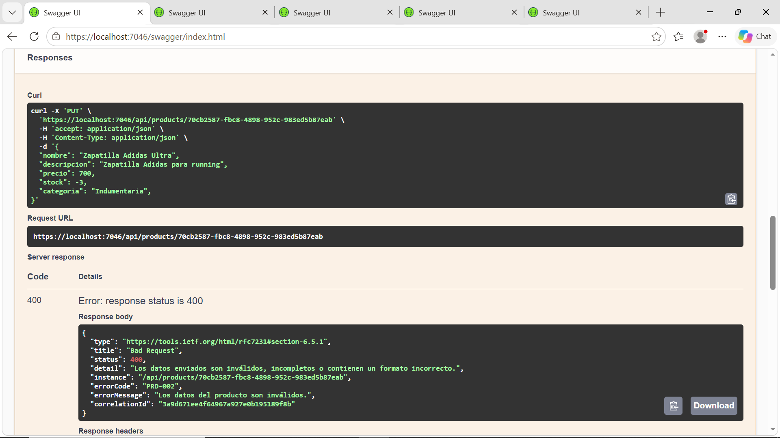

5. Endpoint: Eliminar Producto (DELETE /api/products/{id})

5.1. Caso Exitoso (HTTP 204 No Content)
Descripción: Eliminación exitosa de un producto sin órdenes asociadas.
Request:
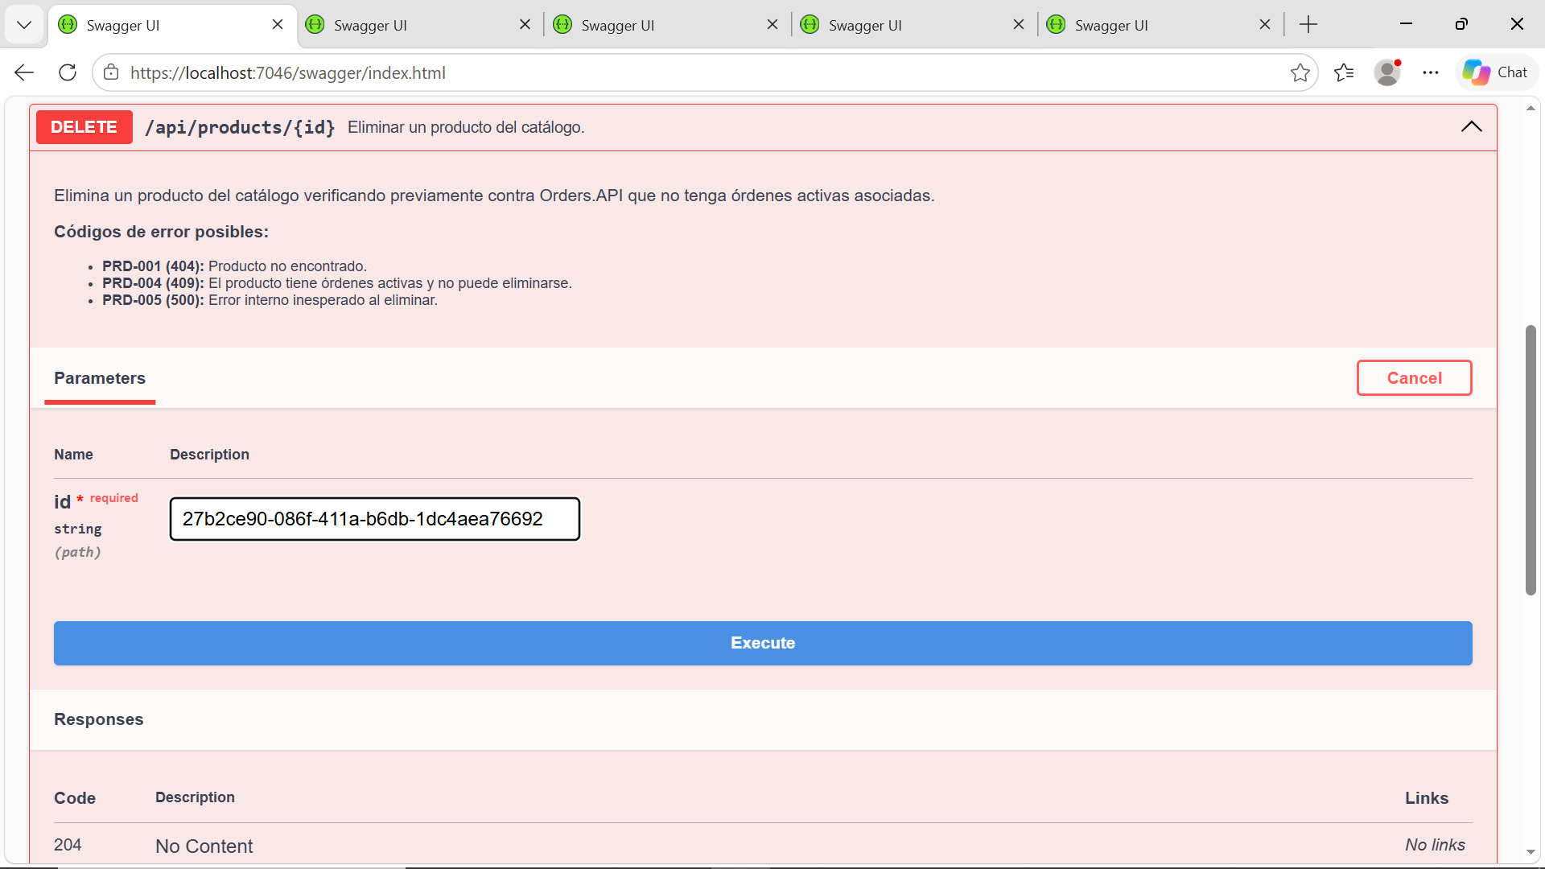
Response:
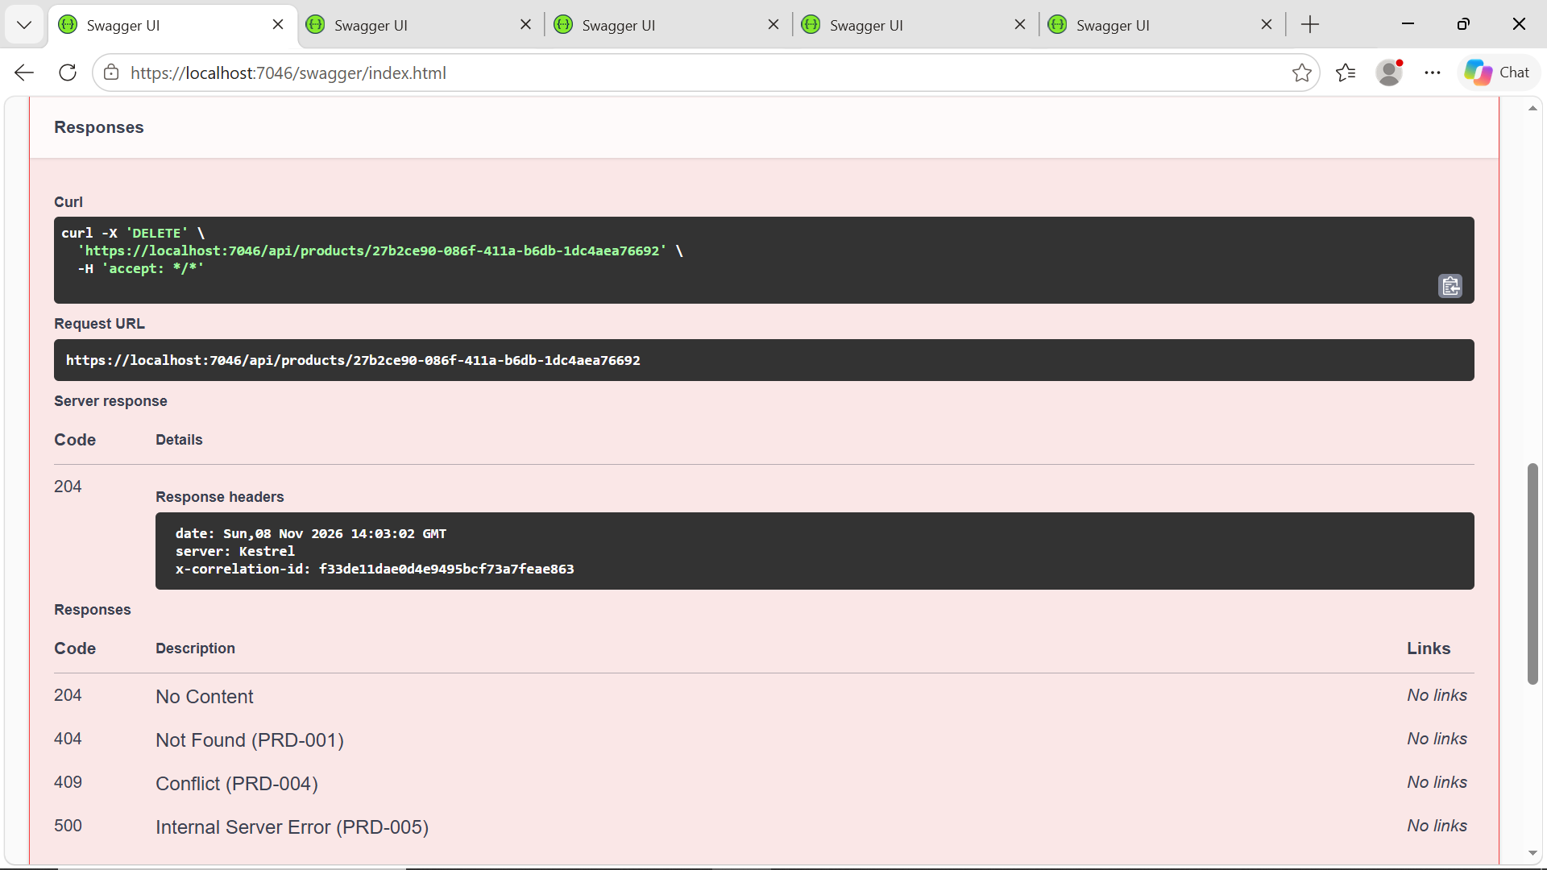

5.2. Caso de Error: Producto no encontrado (HTTP 404 Not Found) - Código: PRD-001
Descripción: Intento de eliminación de un producto que no existe.
Request:
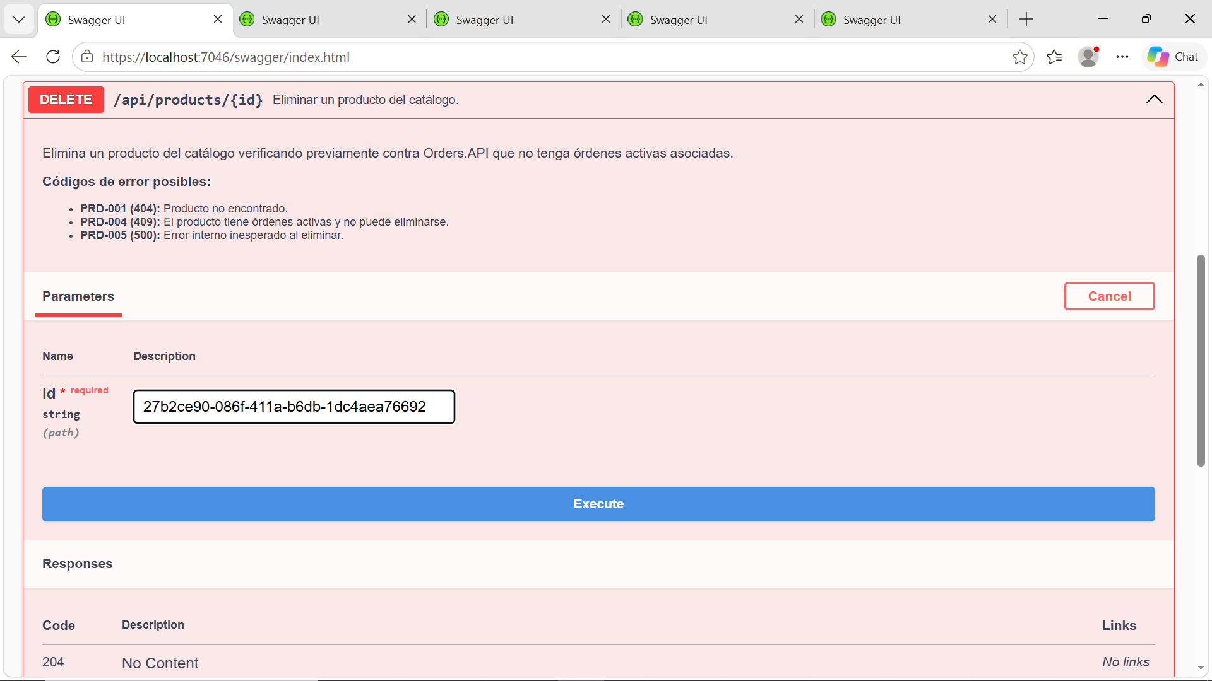
Response:
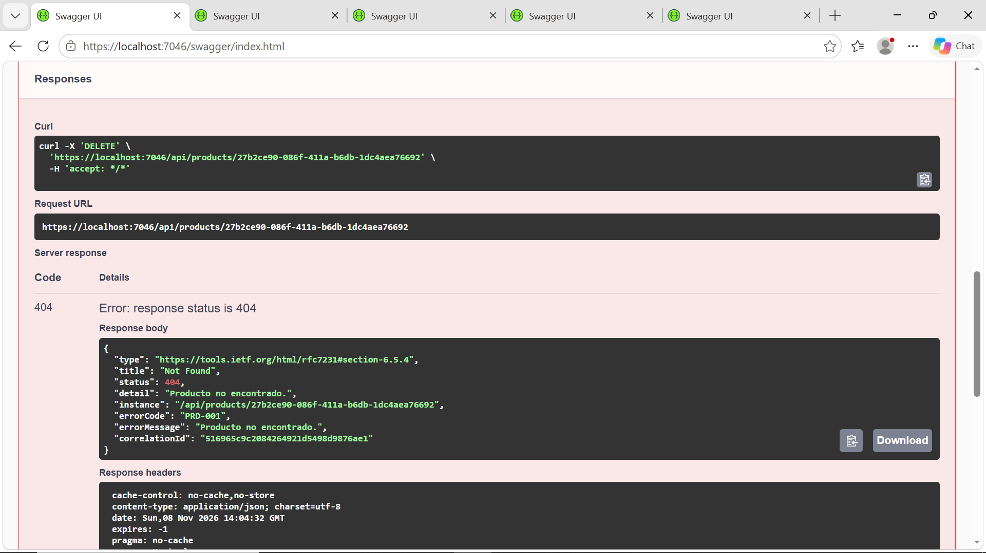

5.3. Caso de Error: Producto con órdenes activas (HTTP 409 Conflict) - Código: PRD-004
Descripción: Intento de eliminación de un producto referenciado en una orden Pendiente o Confirmada.
Request:
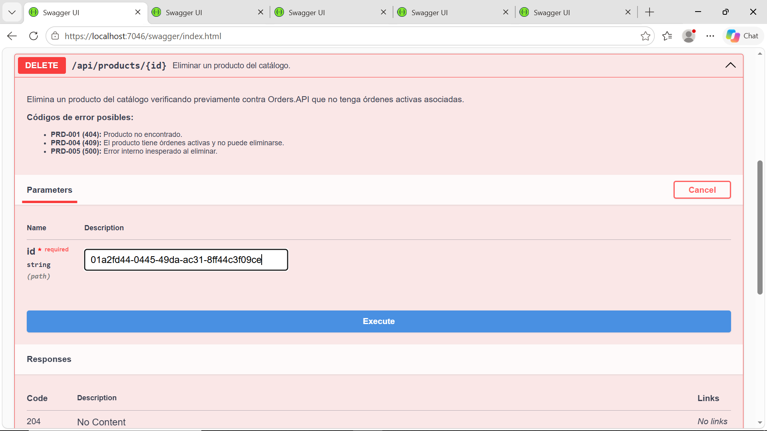
Response:
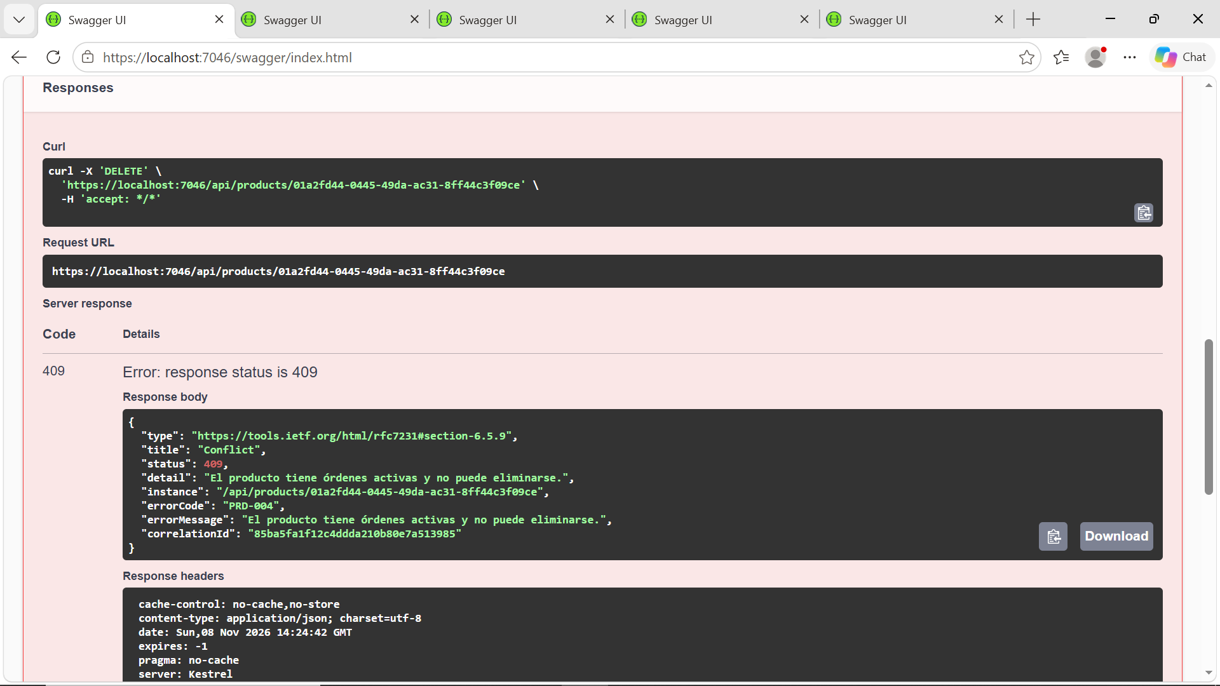

6. Pruebas de Monitoreo (Health Checks)

6.1. Readiness Check (GET /health/ready)
Descripción: Verificación de que la API está conectada a la base de datos (SQLite).
Request/Response:
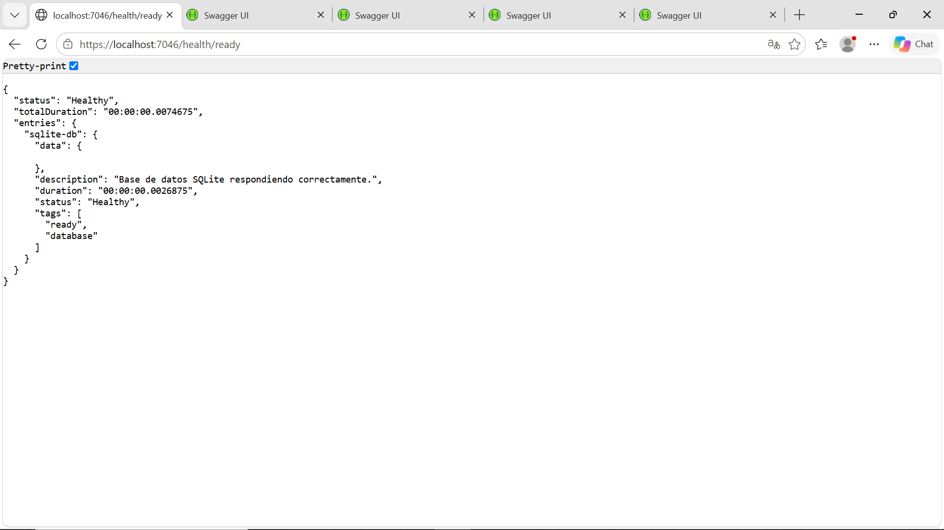

6.2. Liveness Check (GET /health/live)
Descripción: Verificación de que el proceso de la API está vivo.
Request/Response:


